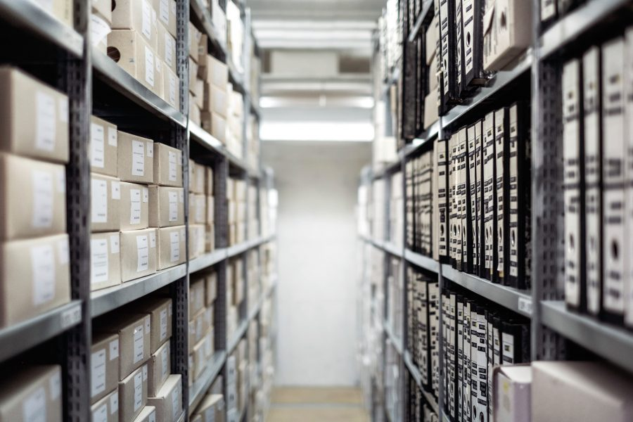

Нурлат муниципаль районы Башкарма комитетының архив бүлеге
Түбәндәге адрес буенча урнашкан :
Татарстан Республикасы, Нурлат ш., К.Маркс ур., 22й.
Контакт мәгълүматы
Телефон: (84345) 2-07-12
E-Mail: Liliya.Andarova@tatar.ru

